

Luftgevärsskytte

Luftgevärsskyttet sker i Sjöbo ungdomsskyttegilles lokal på Eiser Fritid i Sjöbo på torsdagar.
Anmälan enligt laglistan: 12:45, 13:15 och 13:45. Är man ny så kan man komma mellan 12:30-13:30.

Datum: 21/8
04/9
18/9
25/9
09/10
23/10
6/11
20/11
4/12

Anmälningsavgift erläggs med 40 kronor per gång.
Den som vill kan lösa medlemskort för perioden med 300 kr och slipper då betala anmälningsavgiften.
Har man betalt 550 kr för helår så slipper man betala de 300 kr och de 40 kr.
Den som är medlem får träna fritt mån- o onsdagar med anmälan kl. 18.30 – 19.30.
Den som vill ha kaffe betalar 10 kronor per gång till kaffekassan.

VÄLKOMNA

Vid frågor kontakta Berit Schönbeck på tel. 0705619084 el. Bengt H Nilsson 0709323900

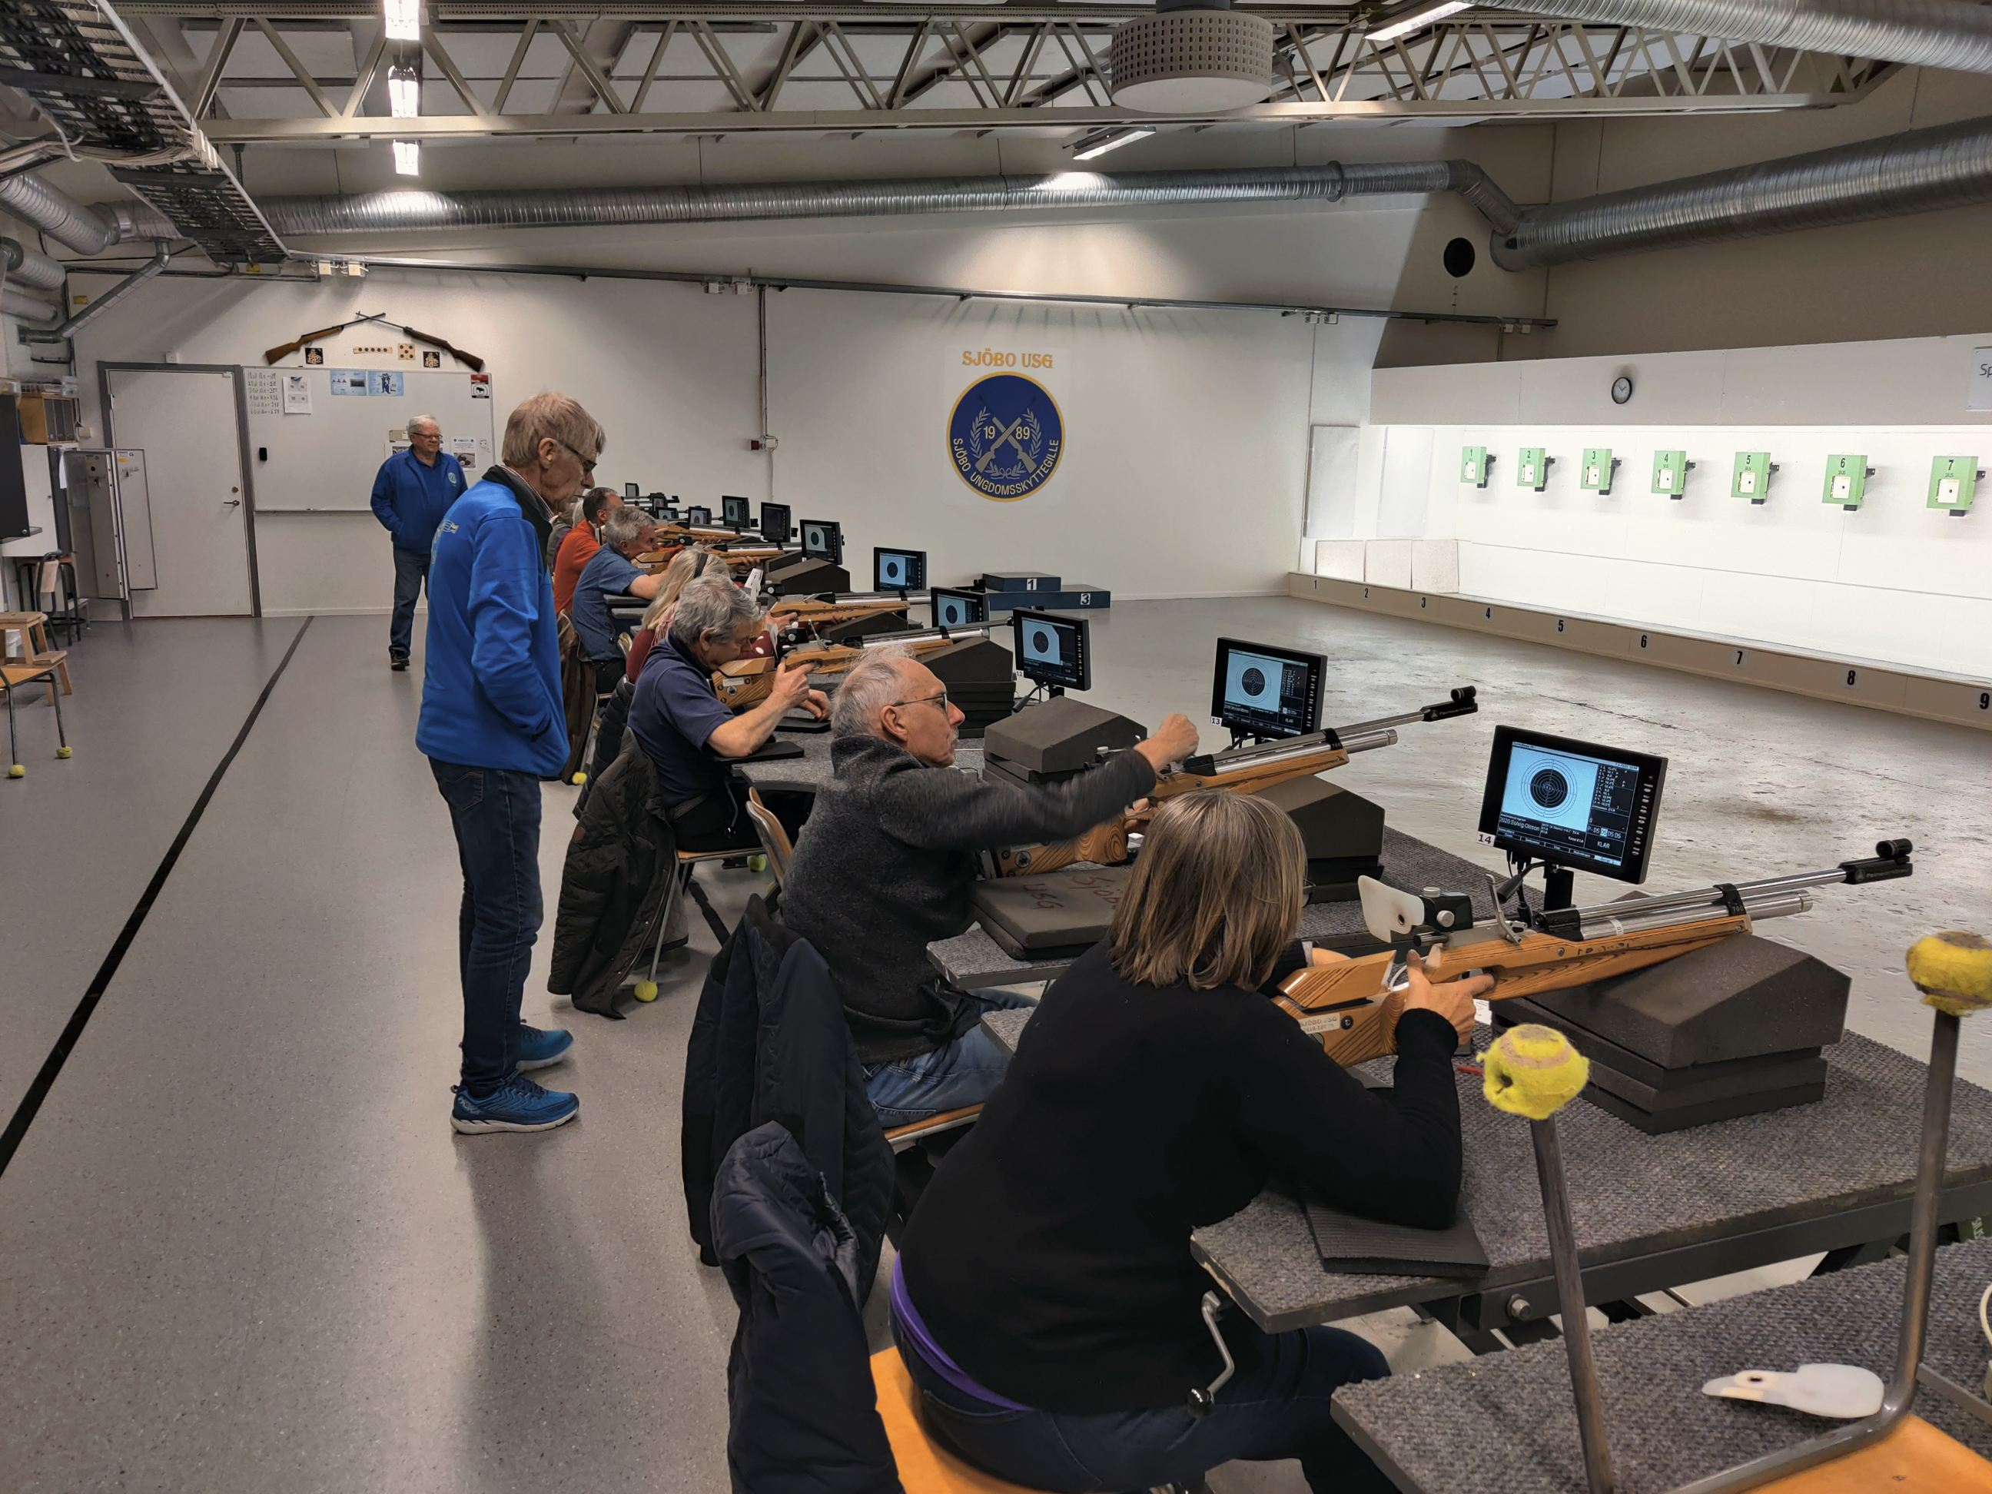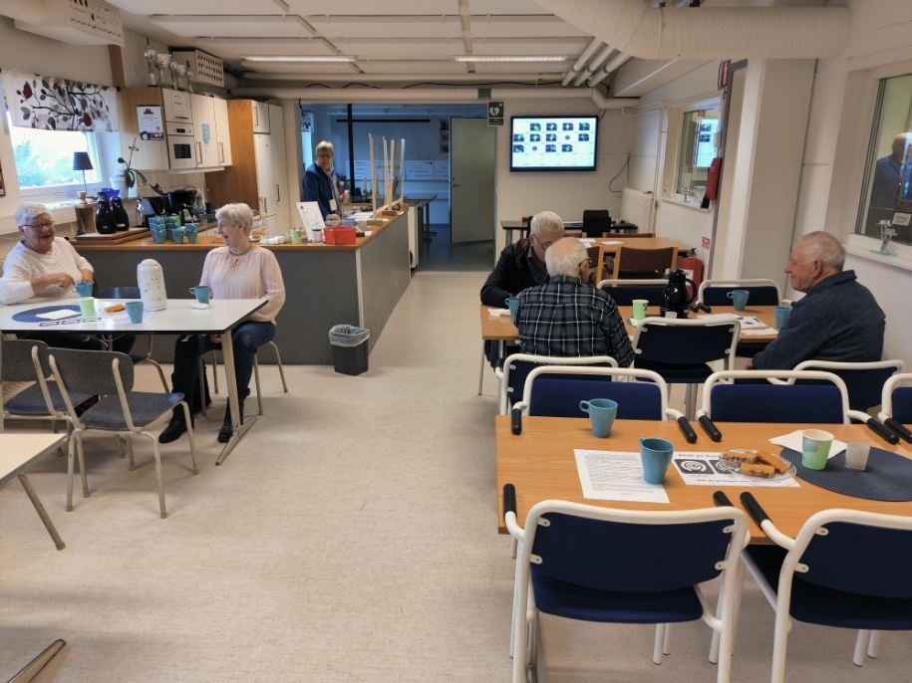
www.laget.se/sjobousg

